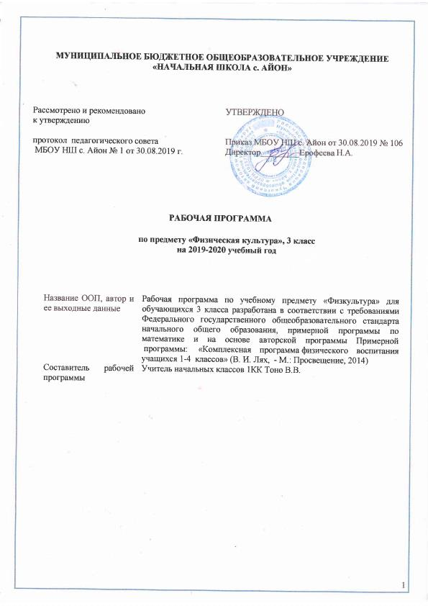

ВВЕДЕНИЕ

Программа разработана на основе Федерального государственного образовательного стандарта начального общего образования, Концепции духовно-нравственного развития и воспитания личности гражданина России, планируемых результатов начального общего образования, в соответствии с Обязательным минимумом содержания образования школьников в области физической культуры и Минимальными требованиями к уровню подготовки учащихся начальной школы по физической культуре, на основе:
- авторской программы В.И. Ляха, Зданевич А.А. Комплексная программа физического воспитания учащихся 1–11-х классов. – М.: Просвещение, 2012.
- Лях В.И. Мой друг – физкультура. Учебник для учащихся 1-4 классов начальной школы.
Москва «Просвещение» 2013.
Целью школьного физического воспитания является формирование разносторонне физически развитой личности, способной активно использовать ценности физической культуры для укрепления и длительного сохранения собственного здоровья, оптимизации трудовой деятельности и организации активного отдыха.
Курс «Физическая культура» изучается с 1 по 4 класс из расчёта 3 ч в неделю (всего 405 ч). Согласно учебному плану МОУ «СОШ «ЛЦО» на изучение физической культуры отводится: в 1 классе — 99 ч, во 2 классе — 102 ч, в 3 классе— 102 ч, в 4 классе— 102 ч. Третий час на преподавание учебного предмета «Физическая культура» был введён приказом Минобрнауки от 30 августа 2010 г. № 889. В приказе было указано: «Третий час учебного предмета «Физическая культура» использовать на увеличение двигательной активности и развитие физических качеств обучающихся, внедрение современных систем физического воспитания».
Рабочая программа рассчитана на 34 учебных недели, 102 учебных часа.

1. ПЛАНИРУЕМЫЕ РЕЗУЛЬТАТЫ
ОСВОЕНИЯ УЧЕБНОГО ПРЕДМЕТА
Личностными результатами освоения учащимися содержания программы по физической культуре являются следующие умения:
— активно включаться в общение и взаимодействие со сверстниками на принципах уважения и доброжелательности, взаимопомощи и сопереживания;
— проявлять положительные качества личности и управлять своими эмоциями в различных (нестандартных) ситуациях и условиях;
— проявлять дисциплинированность, трудолюбие и упорство в достижении поставленных целей;
— оказывать бескорыстную помощь своим сверстникам, находить с ними общий язык и общие интересы.
Метапредметными результатами освоения учащимися содержания программы по физической культуре являются следующие умения:
— характеризовать явления (действия и поступки), давать им объективную оценку на основе освоенных знаний и имеющегося опыта;
— находить ошибки при выполнении учебных заданий, отбирать способы их исправления;
— общаться и взаимодействовать со сверстниками на принципах взаимоуважения и взаимопомощи, дружбы и толерантности;
— обеспечивать защиту и сохранность природы во время активного отдыха и занятий физической культурой;
— организовывать самостоятельную деятельность с учетом требований ее безопасности, сохранности инвентаря и оборудования, организации места занятий;
— планировать собственную деятельность, распределять нагрузку и отдых в процессе ее выполнения;
— анализировать и объективно оценивать результаты собственного труда, находить возможности и способы их улучшения;
— видеть красоту движений, выделять и обосновывать эстетические признаки в движениях и передвижениях человека;
— оценивать красоту телосложения и осанки, сравнивать их с эталонными образцами;
— управлять эмоциями при общении со сверстниками и взрослыми, сохранять хладнокровие, сдержанность, рассудительность;
— технически правильно выполнять двигательные действия из базовых видов спорта, использовать их в игровой и соревновательной деятельности.
Предметными результатами освоения учащимися содержания программы по физической культуре являются следующие умения:
— планировать занятия физическими упражнениями в режиме дня, организовывать отдых и досуг с использованием средств физической культуры;
— излагать факты истории развития физической культуры,
характеризовать ее роль и значение в жизнедеятельности человека, связь с трудовой и военной деятельностью;
— представлять физическую культуру как средство укрепления здоровья, физического развития и физической подготовки человека;
— измерять (познавать) индивидуальные показатели физического развития (длину и массу тела), развития основных физических качеств;
— оказывать посильную помощь и моральную поддержку сверстникам при выполнении учебных заданий, доброжелательно и уважительно объяснять ошибки и способы их устранения;
— организовывать и проводить со сверстниками подвижные игры и элементы соревнований, осуществлять их объективное судейство;
— бережно обращаться с инвентарем и оборудованием, соблюдать требования техники безопасности к местам проведения;
— организовывать и проводить занятия физической культурой с разной целевой направленностью, подбирать для них физические упражнения и выполнять их с заданной дозировкой нагрузки;
— характеризовать физическую нагрузку по показателю частоты пульса, регулировать ее напряженность во время занятий по развитию физических качеств;
— взаимодействовать со сверстниками по правилам проведения подвижных игр и соревнований;
— в доступной форме объяснять правила (технику) выполнения двигательных действий, анализировать и находить ошибки, эффективно их исправлять;
— подавать строевые команды, вести подсчет при выполнении общеразвивающих упражнений;
— находить отличительные особенности в выполнении двигательного действия разными учениками, выделять отличительные признаки и элементы;
— выполнять акробатические и гимнастические комбинации на высоком техничном уровне, характеризовать признаки техничного исполнения;
— выполнять технические действия из базовых видов спорта, применять их в игровой и соревновательной деятельности;
— выполнять жизненно важные двигательные навыки и умения различными способами, в различных изменяющихся, вариативных условиях.
Результаты освоения содержания предмета «Физическая культура»
Базовым результатом образования в области физической культуры в начальной школе является освоение учащимися основ физкультурной деятельности. Кроме того, предмет «Физическая культура» способствует развитию личностных качеств учащихся и является средством формирования у обучающихся универсальных способностей (компетенций). Эти способности (компетенции) выражаются в метапредметных результатах образовательного процесса и активно проявляются в разнообразных видах деятельности (культуры), выходящих за рамки предмета «Физическая культура».

Содержание курса
3 класс

Знания о физической культуре
Физическая культура у народов Древней Руси. Связь физических упражнений с трудовой деятельностью. Виды физических упражнений (подводящие, общеразвивающие, соревновательные). Спортивные игры: футбол, волейбол, баскетбол. Физическая нагрузка и ее влияние на частоту сердечных сокращений (ЧСС). Закаливание организма (обливание, душ).

Способы физкультурной деятельности
Освоение комплексов общеразвивающих физических упражнений для развития основных физических качеств. Освоение подводящих упражнений для закрепления и совершенствования двигательных действий игры в футбол, волейбол, баскетбол. Развитие выносливости во время лыжных прогулок. Измерение частоты сердечных сокращений во время и после выполнения физических упражнений. Проведение элементарных соревнований.

Физическое совершенствование
Гимнастика с основами акробатики (18 часов)
Акробатические упражнения: кувырок назад до упора на коленях и до упора присев; мост из положения лежа на спине; прыжки со скакалкой с изменяющимся темпом ее вращения.
Гимнастические упражнения прикладного характера: лазанье по канату (3 м) в два и три приема; передвижения и повороты на гимнастическом бревне.
Легкая атлетика(21 час)
Прыжки в длину и высоту с прямого разбега, согнув ноги.
Лыжные гонки(21 час)
Передвижения на лыжах: одновременный двухшажный ход, чередование одновременного двухшажного с попеременным двухшажным.
Поворот переступанием.
Подвижные игры(18 часов)
На материале раздела «Гимнастика с основами акробатики»: «Парашютисты», «Догонялки на марше», «Увертывайся от мяча».
На материале раздела «Легкая атлетика»: «Защита укрепления», «Стрелки», «Кто дальше бросит», «Ловишка, поймай ленту», «Метатели».
На материале раздела «Лыжная подготовка»: «Быстрый лыжник», «За мной».
На материале спортивных игр:
Футбол: удар ногой с разбега по неподвижному и катящемуся мячу в горизонтальную (полоса шириной 1,5 м, длиной до 7 – 8 м) и вертикальную (полоса шириной 2 м, длиной 7 – 8 м) мишень; ведение мяча между предметами и с обводкой предметов; подвижные игры: «Передал — садись», «Передай мяч головой».
Волейбол: прием мяча снизу двумя руками; передача мяча сверху двумя руками вперед-вверх; нижняя прямая подача; подвижные игры: «Не давай мяча водящему», «Круговая лапта».
Подвижные игры на основе баскетбола(24часа) Баскетбол: специальные передвижения, остановка прыжком с двух шагов, ведение мяча в движении вокруг стоек («змейкой»), ловля и передача мяча двумя руками от груди; бросок мяча с места; подвижные игры: «Попади в кольцо», «Гонка баскетбольных мячей».
Общеразвивающие физические упражнения на развитие основных физических качеств.

Календарно-тематическое планирование

№ | Тема | Кол-во часов
 | Легкая атлетика 11 часов.
1 | Ходьба и бег. Организационно-методические указания. | 1
2 | Ходьба и бег. Подготовка к тестированию бега на 30 м. | 3
3 | Ходьба и бег. Тестирование бега на 30м. | 1
4 | Прыжки. Разновидности прыжков. Прыжок в длину с места. | 2
5 | Прыжки. Прыжок в длину с места тестирование. | 1
6 | Метание мяча. Игра «Попади в мяч». | 2
7 | Метание мяча. Метание набивного мяча. Игра «Кто дальше бросит». | 1
 | Подвижные игры 18 часов.
8 | Подвижные игры. Инструктаж по Т.Б. ОРУ с обручами. Игра «Заяц без логова», «Удочка». Эстафеты. | 2
9 | Подвижные игры. ОРУ в движении. Игра «Кто обгонит», «Через кочки и пенёчки». Эстафеты с мячами. | 2
10 | ОРУ с мячами. Игра «Наступление», «Метко в цель». Эстафеты с мячами. | 1
11 | Игра «Кто дальше бросит», «Кто обгонит». Эстафеты с обручами. | 1
12 | Игра «Кто дальше бросит» Эстафеты с обручами. | 1
13 | Игра «Вызов номеров», «Защита укрепления». | 2
14 | Подвижные игры на ловкость. | 3
15 | Игра «Пустое место», «К своим флажкам». | 2
16 | Игра «Кузнечики», «Попади в мяч». | 2
17 | Игра «Наступление». Эстафеты. | 2
18 | Гимнастика 18 часов.  Инструктаж по Т.Б. Строевые упражнения. Перекаты. | 1
19 | Строевые упражнения. Перекаты. Кувырки. | 1
20 | Строевые упражнения. Кувырки. Стойка на лопатках. | 1
21 | Строевые упражнения. Мост из положения, лёжа на спине. | 1
22 | Комбинация из разученных элементов. | 1
23 | Строевые упражнения. Комбинация из разученных элементов. | 1
24 | Строевые упражнения. Вис стоя и лёжа. | 2
25 | Строевые упражнения. Вис на согнутых руках. | 2
26 | Строевые упражнения. Вис. Подтягивание в висе. | 2
27 | Передвижение по диагонали, противоходом, «змейкой». | 2
28 | Передвижение по диагонали, противоходом, «змейкой». Ходьба приставными шагами по бревну. | 1
29 | Перелезание через гимнастического коня. | 1
30 | Перелезание через гимнастического коня. Лазание по канату. | 2
 | Лыжная подготовка 20часов.
31 | Т.Б. на уроках лыжной подготовке. Повороты на месте вокруг носков лыж. | 1
32 | Скользящий шаг без палок. | 1
33 | Скользящего шага с палками. Спуск в низкой стойке. | 1
34 | - Техника попеременно двухшажного хода без палок. | 1
35 | Оценить технику передвижения на лыжах. | 1
36 | Техника спуска в высокой стойке. | 1
37 | Спуск в высокой стойке. Игра «Пройди в ворота». | 1
38 | Игра «Пройди в ворота». | 1
39 | Попеременно двухшажный ход с палками. | 2
40 | Различные эстафеты. | 1
41 | Игра «Пройди в ворота». | 1
42 | Игра «Пройди в ворота». Эстафеты. | 2
43 | Повторение попеременно двухшажного хода. | 3
44 | Круговая эстафета с этапом не менее100м. | 3
45 | Контрольный забег на дистанцию 1000м. | 1
 | Подвижные игры на основе баскетбола 24 часа.
46 | ТБ на баскетболе. Ловля и передача мяча в движении. | 2
47 | Ведение на месте и в движении. | 2
48 | Ведение на месте и в движении бегом. | 2
49 | Бросок двумя руками от груди. | 3
50 | Ловля и передача мяча. Ведение мяча. | 3
51 | Ведение мяча с изменением направления. | 3
52 | Бросок двумя руками от груди. Игра «Школа мяча». | 1
53 | Бросок двумя руками от груди. Игра в мини – баскетбол. | 1
54 | Ловля и передача мяча в движении в треугольниках. Игра в мини – баскетбол. | 5
55 | Ведение мяча с изменением скорости. Игра в мини – баскетбол. | 2
 | Легкая атлетика 10 часов.
56 | Инструктаж по Т.Б. Встречная эстафета. Бег с максимальной скоростью (30,60м). | 1
57 | Встречная эстафета. Бег с максимальной скоростью (60м). | 2
58 | Бег на результат (30,60м). | 1
59 | Прыжок в длину с разбега. | 2
60 | Прыжок в длину с разбега с отталкиванием одной и приземлением на две ноги. | 1
61 | Метание малого мяча. | 1
62 | Метание малого мяча с места на дальность и на заданное расстояние. | 1
63 | Метание набивного мяча вперёд-вверх. | 1

